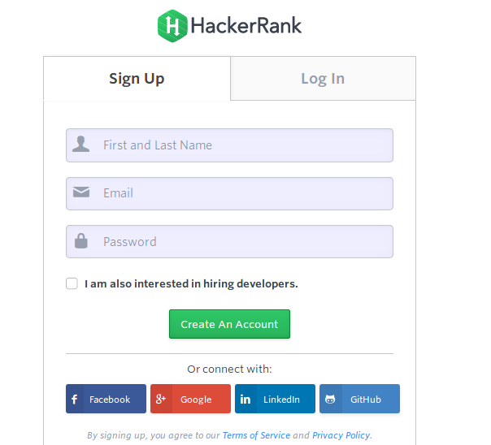
מטלה 0
בתרגיל זה נכיר את עולם התכנות התחרותי - Competitive Programming. בתכנות תחרותי, אנחנו מקבלים בעיות תיכנות ממוקדות עם קלט ופלט מוגדרים, פותרים אותן ואז משווים את הפתרון שלנו לפתרונות של מתכנתים אחרים שפתרו אותה בעיה. יש תכנות תחרותי ברמות שונות - החל מרמת המתחילים הלומדים שפה חדשה, ועד לרמה של תחרויות בינלאומיות. חברות תוכנה גדולות משתמשות באתגרי תיכנות תחרותי על-מנת לאתר מועמדים.
ישנם אתרים רבים לתכנות תחרותי. אנחנו נשתמש באתר האקראנק (hackerrank.com).
במטלה זו המשימה שלכם היא:
א. לפתוח חשבון בהאקראנק. שם המשתמש צריך לכלול את השם הפרטי ושם המשפחה שלכם - כדי שיהיה אפשר לקשר בין הפרופיל לבין הציון שלכם במודל.
ב. להירשם למסלול ++C ולהשיג 5 כוכביות. שימו לב - אין צורך לפתור את כל התרגילים כדי להשיג 5 כוכביות - אפשר לבחור את התרגילים שנראים לכם יותר מעניינים.
יש להגיש את המטלה בזמנכם החופשי עד 21/5/2019 (שבוע לפני אחרון).
מומלץ לפתור בהדרגה - בכל שבוע לפתור שאלות הקשורות לחומר שנלמד באותו שבוע.
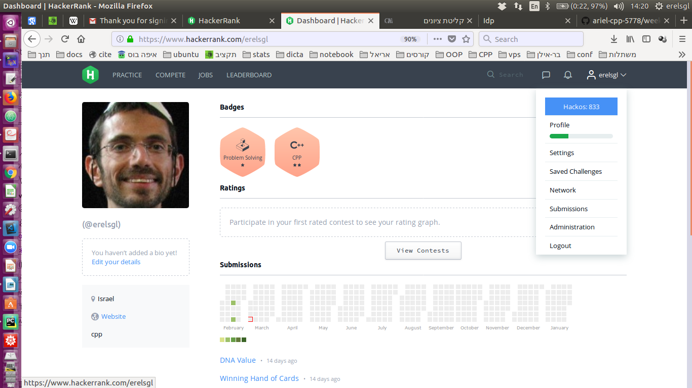
עליכם להגיש במוּדל קישור לדף הפרופיל שלכם בהאקראנק. הוא אמור להיות דומה לצילום המסך משמאל, רק עם השם והתמונה שלכם. כדי להגיע לדף הפרופיל יש ללחוץ על Profile בצד ימין למעלה. וודאו ששם המשתמש שלכם נמצא בשורת הכתובת של הדפדפן.
הגשה אישית - כל סטודנט מגיש קישור לפרופיל האישי שלו. בהצלחה!!

